*VISOKA ŠKOLA STRUKOVNIH STUDIJA ZA INFORMACIONE I KOMUNIKACIONE TEHNOLOGIJE*



Aleksa Predragović 289/18

*DOKUMENTACIJA*

**Sadržaj**

Uvod 2

Korišćeni programski jezici 3

Korišćen nezavisan software (third-party software) 3

Funkcionalnosti sajta 3

Template 3

ORGANIZACIJA 4

Organizaciona šema 5

Funkcionalnosti stranica 5

HOME 5

GYMS 7

MEMBERSHIP 9

BLOG 10

CONTACT 11

# 

# Uvod

## Korišćeni programski jezici

1. Typescript
2. Javascript
3. Jquery

## Korišćen nezavisan software (third-party software)

1. Paginacija – NGX Paggination
2. Animacije pri skrolovanju – AOS
3. Slajder – Slick-carousel

## Funkcionalnosti sajta

Za izradu GymManager web sajta korišćen je Angular framework. Sajt je isključivo informativan, ali takođe posedije dinamičke funkcionalnosti. Njegova uloga je da objedini teretane u regionu i reklamira sve njihove usluge. Kao izvor podataka korišćene su JSON datoteke pomoću kojih se vrši dinamički prikaz istih. Korisnik može da vrši pretragu svih teretani i njihovih trenera.

## Template

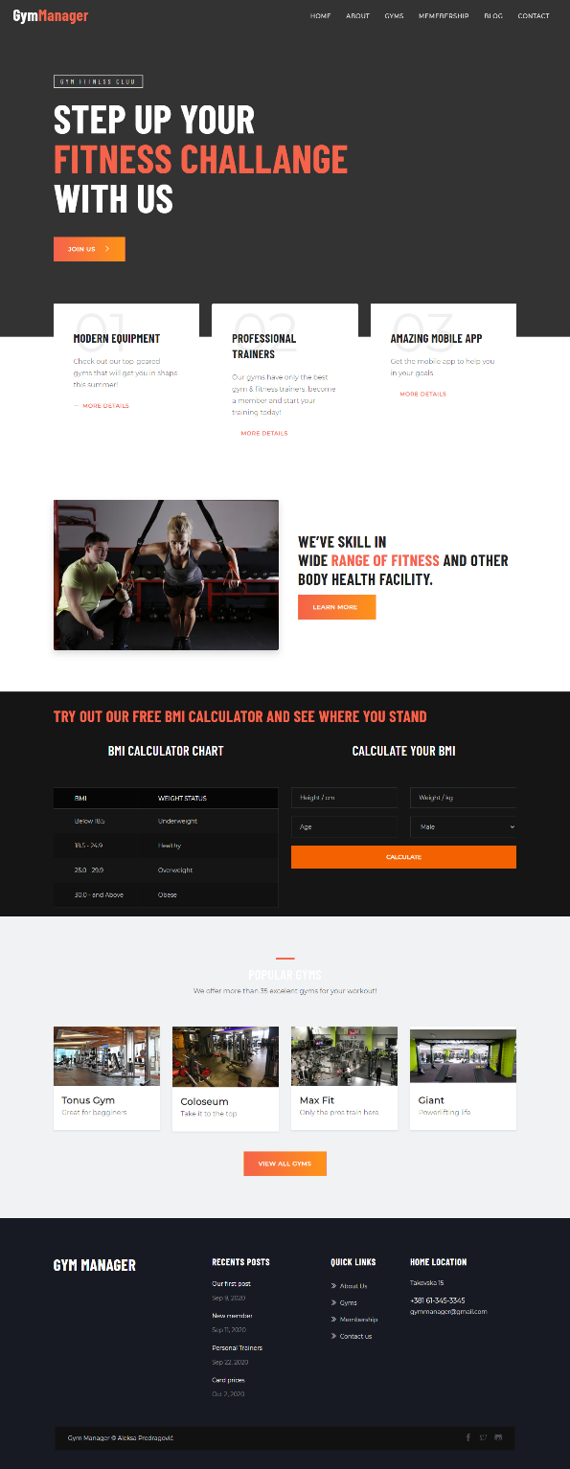

# ORGANIZACIJA

## Organizaciona šema

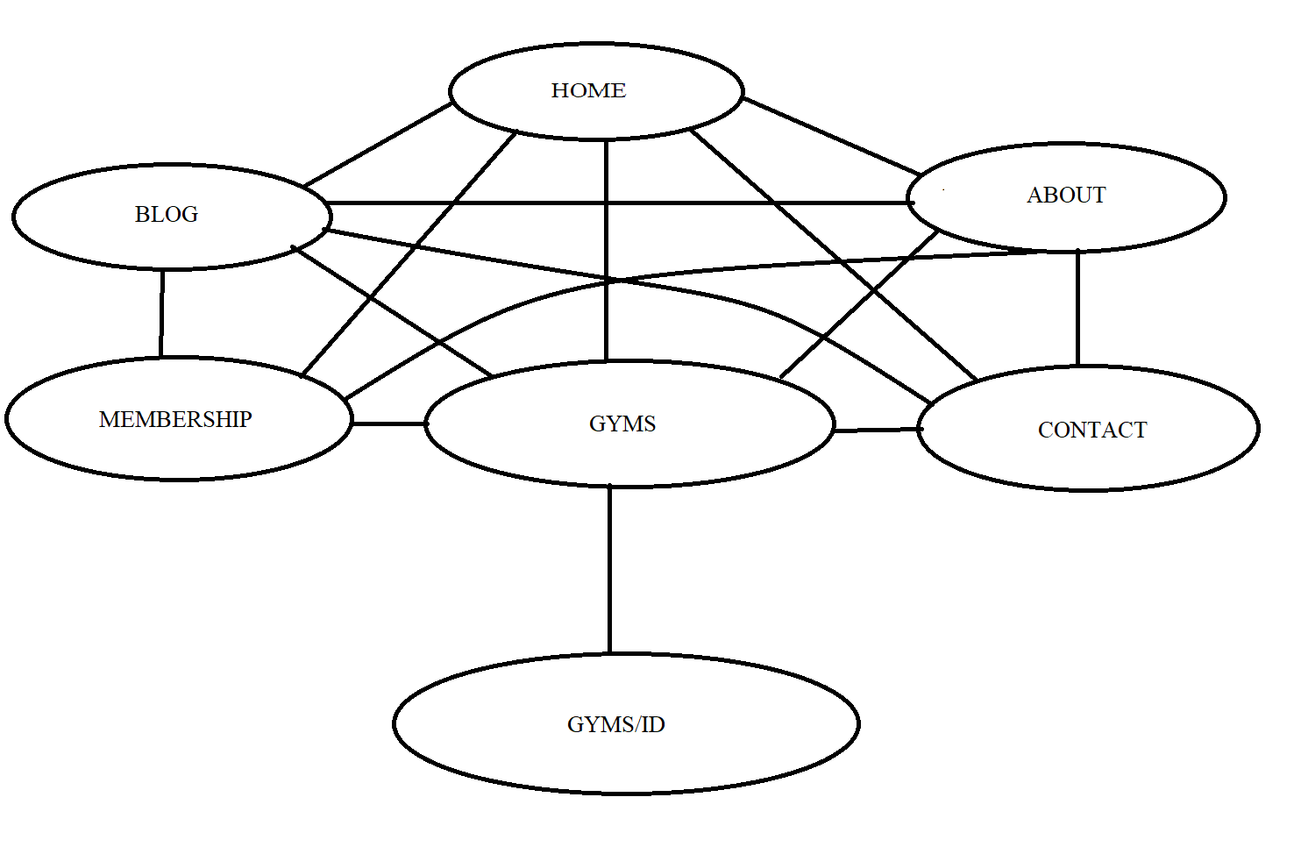

## Funkcionalnosti stranica

### HOME

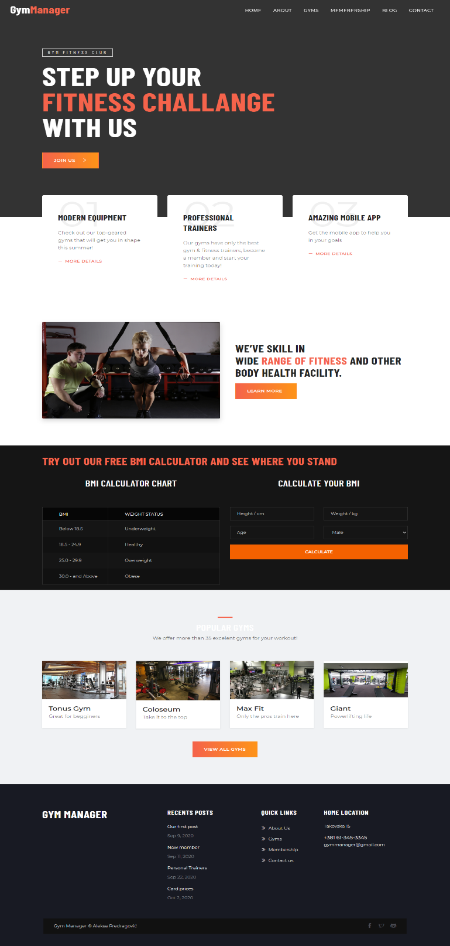Ovo je početna stranica na kojoj se nalaze osnovne informacije kao i kalkulator za BMI. Kalkulator ima svoju validaciju da u slučaju pogrešnih podataka obavesti korisnika o njima. Na ovoj stranici se takođe nalaze animacije za pojedine sadržaje.

### GYMS

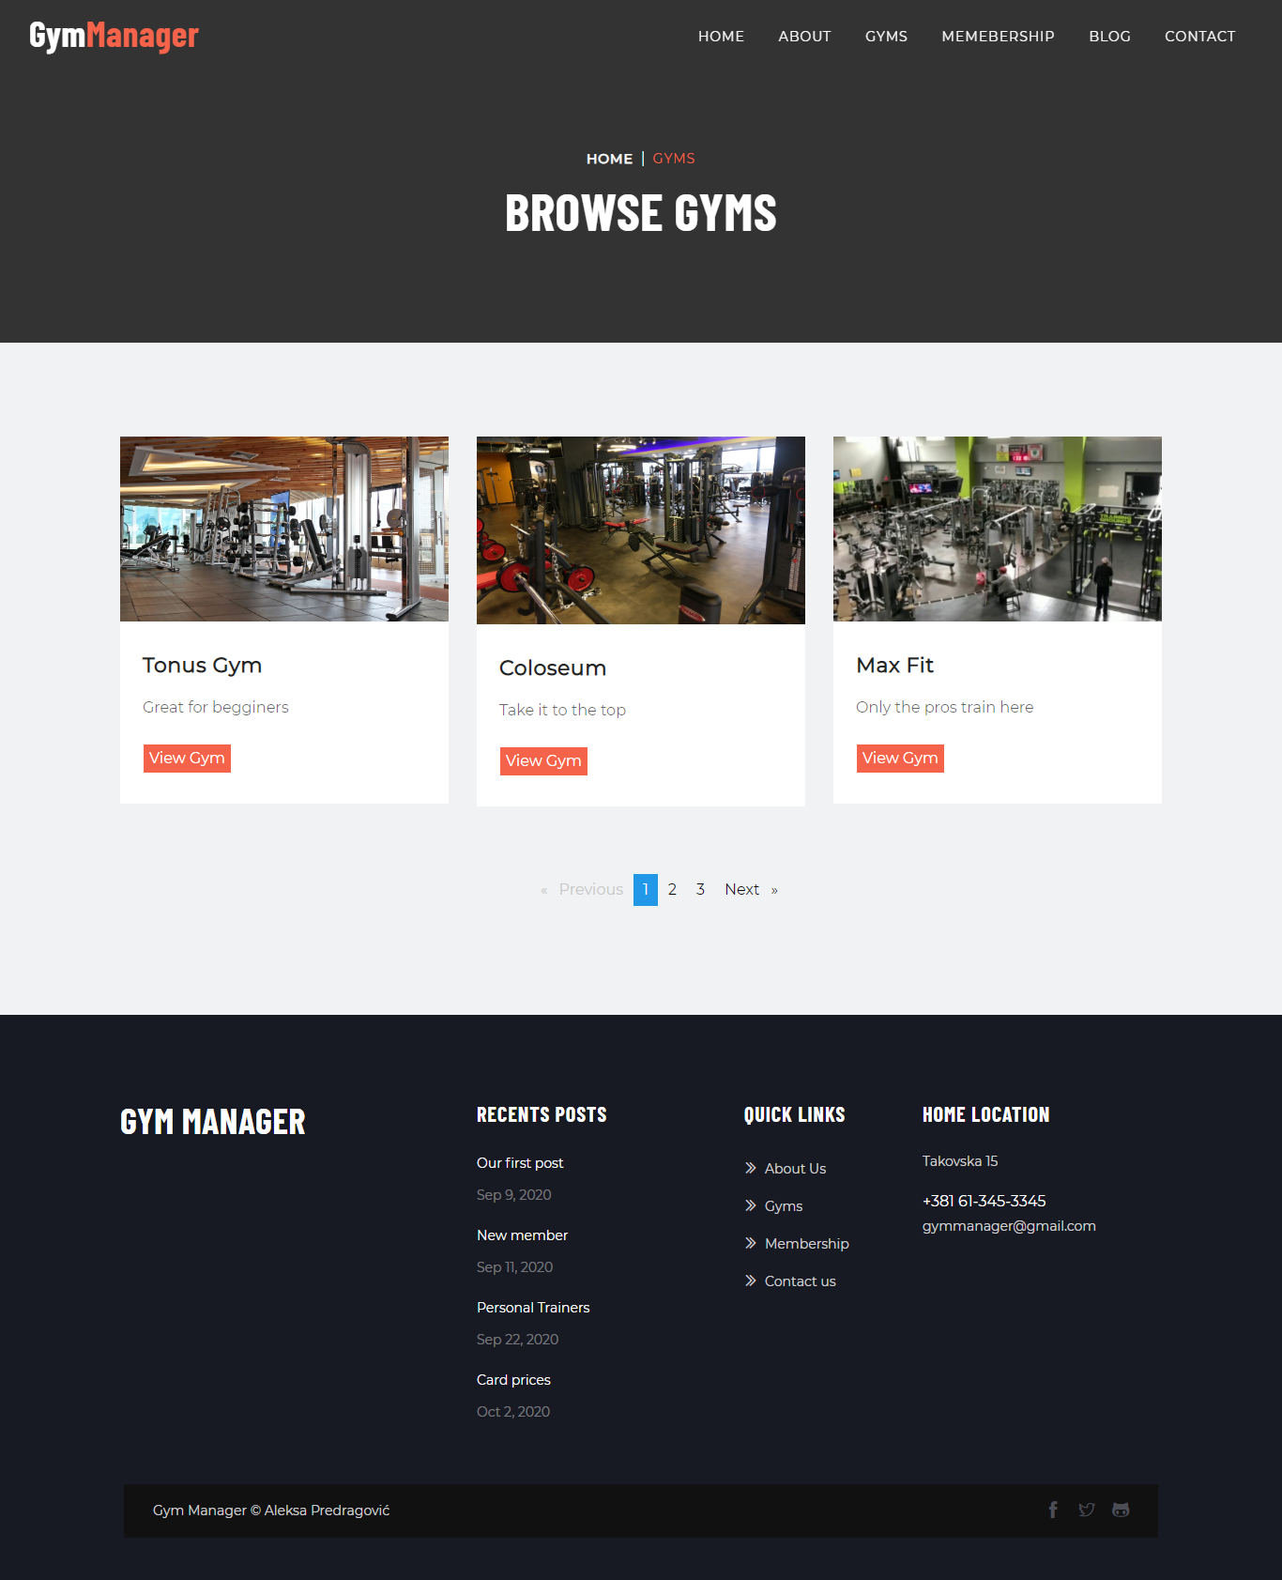

Na ovoj stranici su dinamički učitane teretane iz JSON datoteke i urađena njihova paginacija.

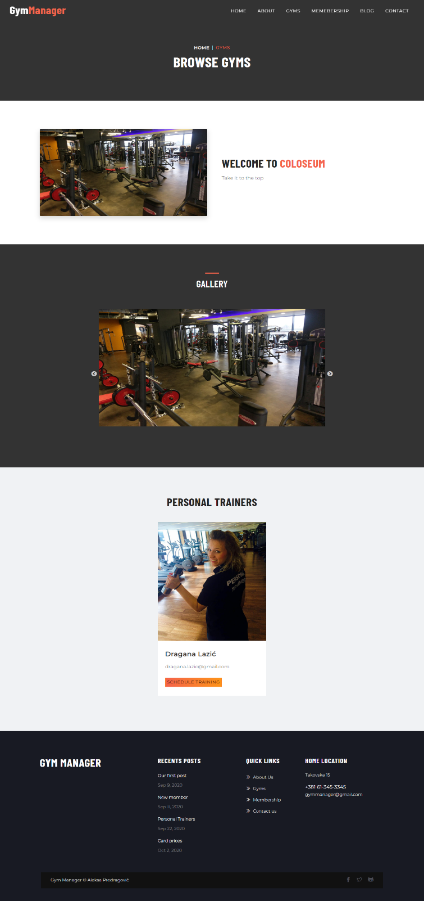

Kada korisnik izabere teretanu, ona se učitava kao posebna stranica gde su prikazani njeni detalji.

### MEMBERSHIP

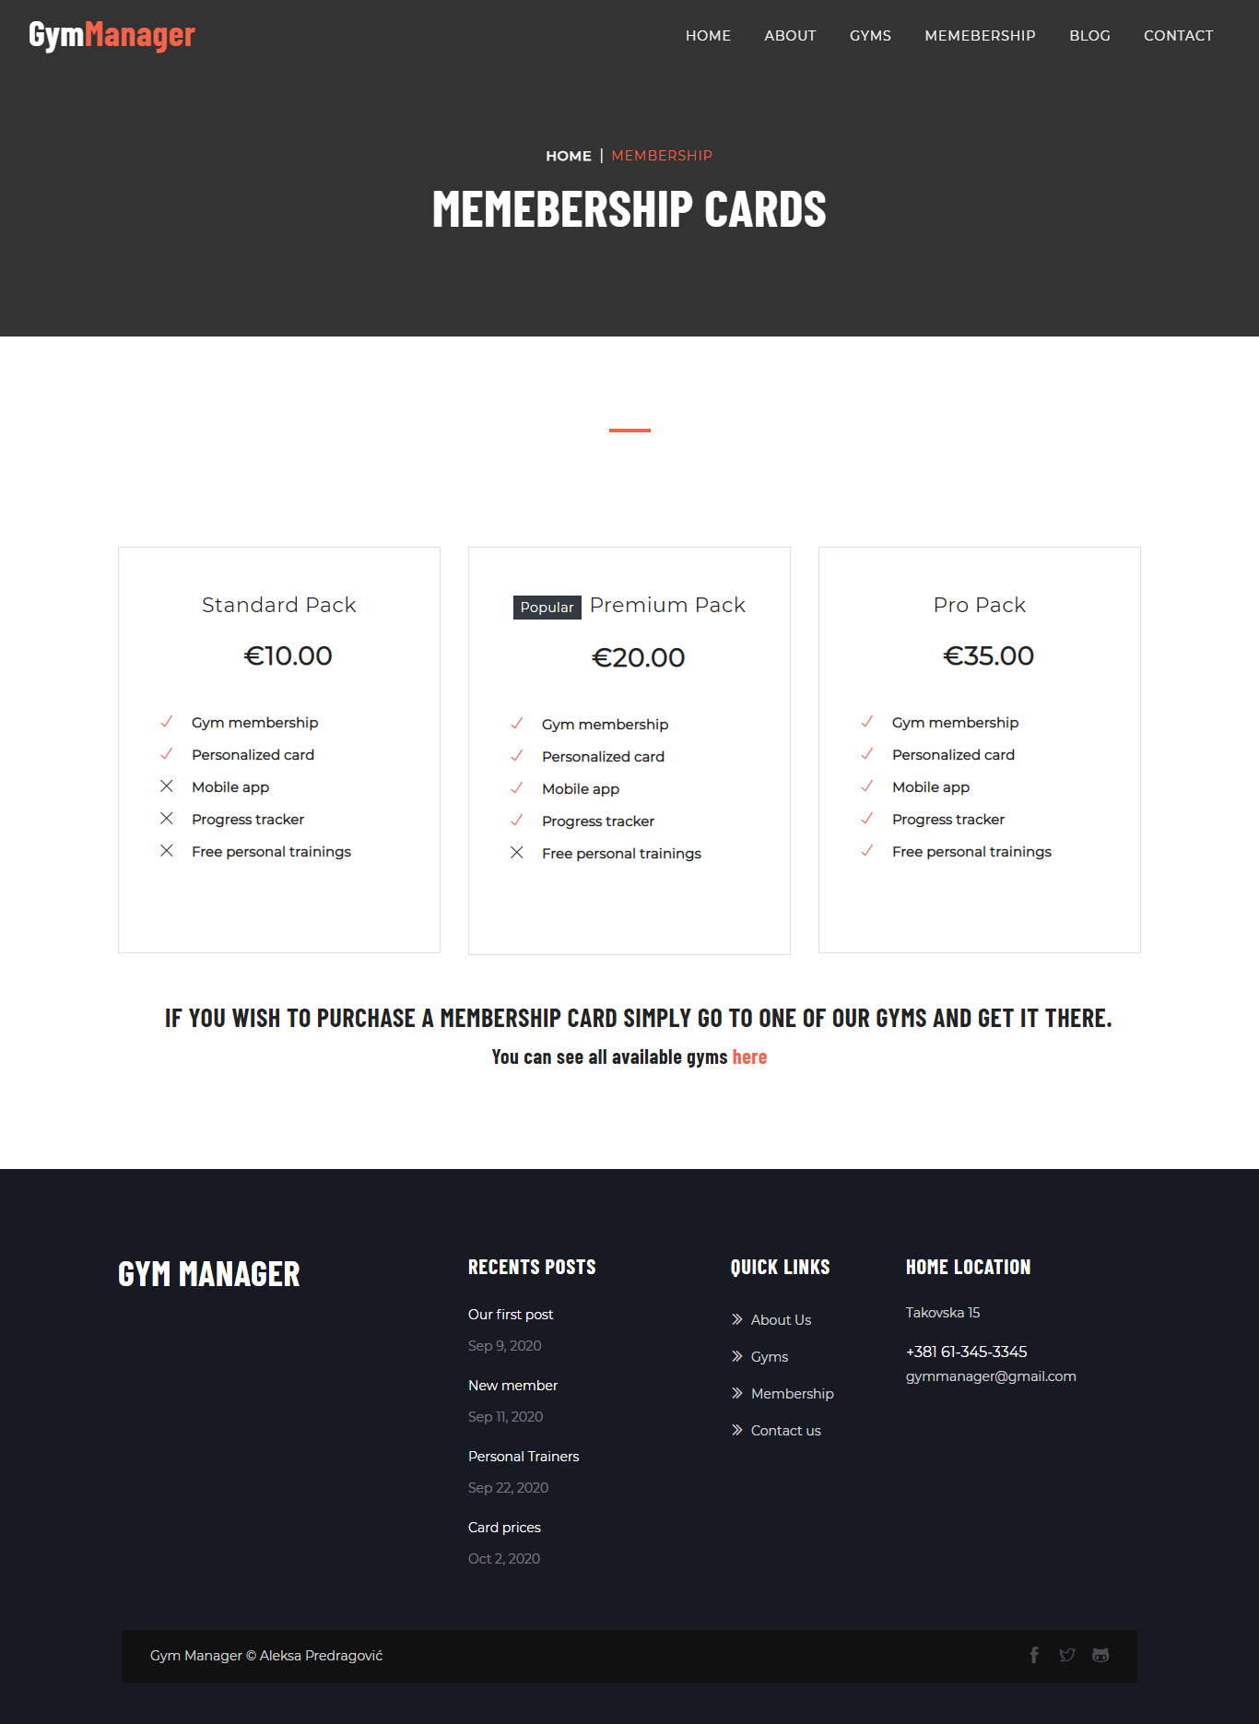

Ovde su prikazane cene kao i beneficije za pojedinačne planove, takođe učitane iz JSON datoteke.

### BLOG

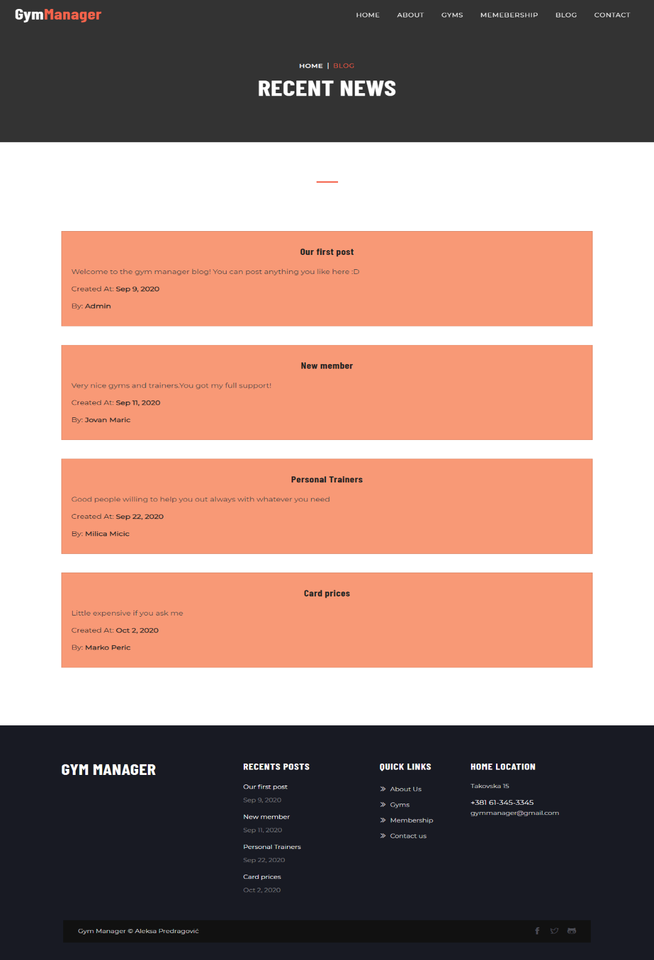

Na ovoj stranici su prikazane sve objave na sajtu, trenutno hard-codovane u JSON datoteci, tako da dodatan unos novih nije moguć.

### CONTACT

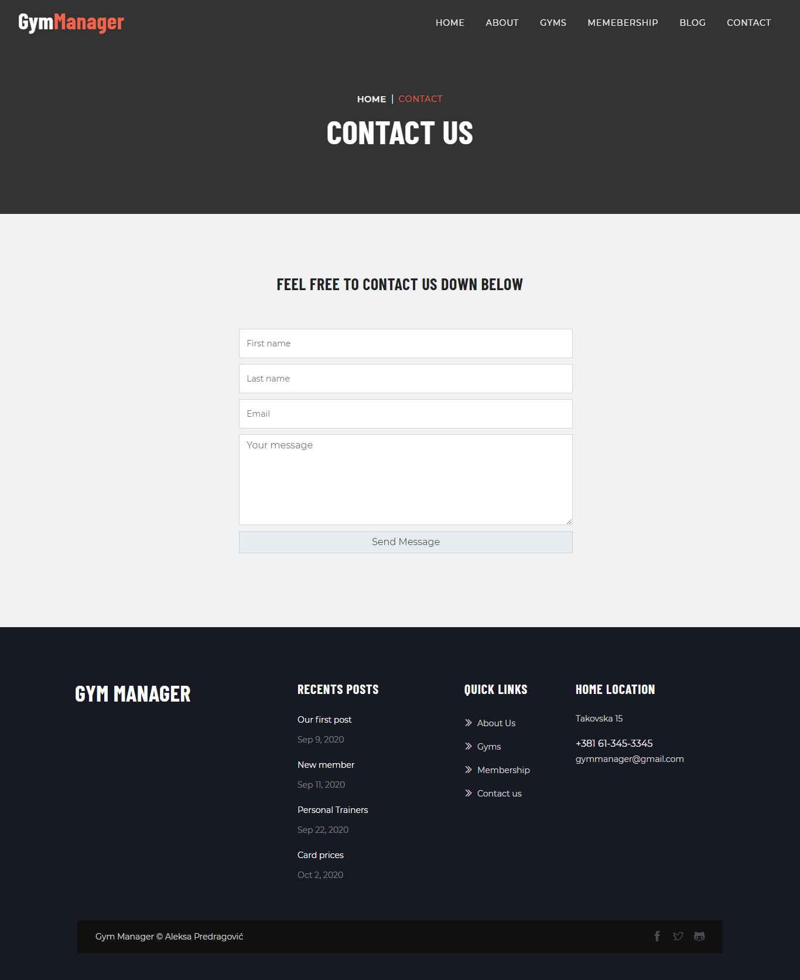

Na ovoj stranici se nalazi forma, koja takođe vrši validaciju unetih podataka, za slanje poruka.